 | COLÉGIO PEDRO II - CAMPUS SÃO CRISTÓVÃO III  1ª SÉRIE – MATEMÁTICA I – PROF. WALTER TADEU  www.professorwaltertadeu.mat.br

Conjuntos – Operações – 2014 - GABARITO

1. Diga se é verdadeira ou falsa cada uma das sentenças.

a) 0 ∈ {0,1,2,3,4} ( V ) b) {a} ∈ {a,b} ( F ) c) φ ∈ {0} ( F ) d) 0 ∈ φ ( F ) e) {a} ⊂ φ ( F )

f) a ∉ {a,{a}} ( F ) g) a ⊂ {a,{a}} ( F ) h) {a} ⊂ {φ,{a,{a}}} ( F ) i) φ∈{φ,{a}} ( V ) j) {a,b} ∈ {a,b,c,d} ( F )

2. Sejam os conjuntos A = {a, b, c, d}, B = {c, d, e, f, g} e C = {b, d, e, g}, determine:

a) A – B b) B – A c) C – B d) (A ∪ C) – B e) A – (B ∩ C) f) (A ∪ B) – (A ∩ C)

Solução. Utilizando as definições das operações, temos:

a) A – B = {a, b} b) B – A = {e, f, g} c) C – B = {b}

d) (A ∪ C) – B = {a, b, c, d, e, g} – {c, d, e, f, g} = {a, b}

e) A – (B ∩ C) = {a, b, c, d} – {d, e, g} = {a, b, c}

f) (A ∪ B) – (A ∩ C) = {a, b, c, d, e, f, g} – {b, d} = {a, c, e, f, g}

3. Descreva os elementos dos conjuntos abaixo:
a) A = {x ∈ Z | x² – 5x – 6 = 0}

Solução. Fatorando a expressão, vem: (x – 6).(x + 1) = 0 => x = 6 ou x = – 1. São inteiros. A = {– 1, 6}.

b) B = {x | x é letra da palavra exercício}

Solução. Não há necessidade de repetir elemento: B = {e,x, r, c, i, o}

c) C = {x ∈ Z | x² – 9 = 0 ou 2x – 1 = 9}

Solução. Resolvendo as equações, temos: i) (x – 3).(x + 3) = 0 => x = 3 ou x = – 3. S = {– 3, 3};

ii) 2x – 1 = 9 => 2x = 10 => x = 5. S’ = {5}. Logo, C = S ∪ S’ = {– 3, 3, 5}.

d) D = {x ∈ IR | 2x + 1 = 0 e 2x² – x – 1 = 0}
Solução. Resolvendo as equações, vem:

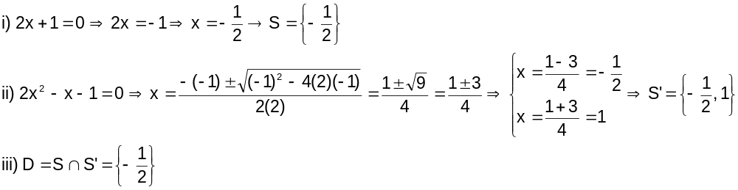.

e) E = {x | x é algarismo do número 234543}

Solução. Não há necessidade de repetir elemento: D = {2, 3, 4, 5}.

4. Considerando os conjuntos A, B e C, representados na figura, e sabendo que:
Q(A ∪ B) = 24, Q(A ∩ B) = 4, Q(B ∪ C) = 16, Q(A – C) = 11 e Q(B – C) = 10, calcule:

a) Q(A – B) b) Q(A ∩ B ∩ C) c) Q(B – (C ∪ A)) d) Q((A ∩ B) – C) e) Q(B – (A ∩ B))

Solução. Considere x, y, z, w e t as quantidades dos elementos nas regiões indicadas na figura. De acordo com as informações, temos:

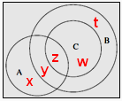
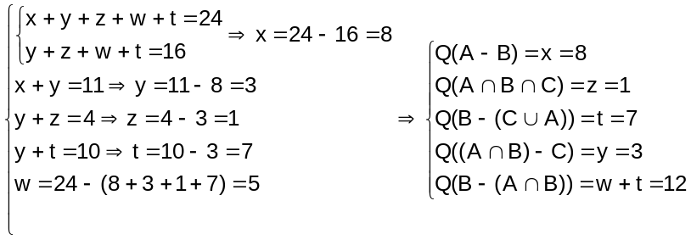.
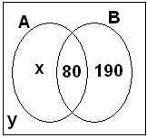
5. Num grupo de estudantes, verificou-se que 310 leram apenas um dos romances A ou B; 270, o romance B; 80, os dois romances, A e B, e 340 não leram o romance A. Calcule o número de estudantes desse grupo.

Solução. Representando a situação em diagramas, temos:

i) Como 270 leram o romance B e 80 leram A e B, então 270 – 80 = 190 leram somente o romance B.

ii) Como 310 leram apenas os romances A ou B, então x + 190 = 310. Logo, leram somente o romance A, x = 310 – 190 = 120 estudantes.

iii) Como 340 não leram o romance A, então y + 190 = 340. Logo, y = 340 – 190 = 150 não leram nenhum dos dois romances.

O total de estudantes é: 120 + 80 + 190 + 150 = 540 estudantes.

6. Em um grupo de 30 crianças, todas têm olhos azuis ou estudam canto. Sabendo-se que 16 têm olhos azuis e 20 estudam canto, o número de crianças desse grupo que têm olhos azuis e estudam canto é:

a) exatamente 16 b) no mínimo 6 c) exatamente 10 d) no máximo 6 e) exatamente 6.

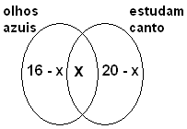
Solução. Representando a situação em diagramas, temos:

Adicionando as quantidades, temos:

16 – x + x + 20 – x = 30 => – x = 30 – 36 => x = 6.

7. Numa escola há n alunos. Sabe-se que 56 alunos leem o jornal A, 21 leem os jornais A e B, 106 leem apenas um dos jornais e 66 não lêem o jornal B. O valor de n é:

a) 249 b) 137 c) 158 d) 127 e) 183

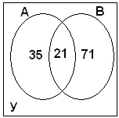
Solução. Representando a situação em diagramas, temos:

i) Como 56 leem o jornal A e 21 leem A e B, então 56 – 21 = 34 leem somente o jornal A.

ii) Como 106 leem apenas um dos jornais A ou B, 106 – 35 = 71 leem somente o jornal B.

iii) Como 66 não leem o A, então y + 34 = 66. Logo, y = 66 – 35 = 31 não leem nenhum dos dois romances.

O total de alunos é: n = 35 + 21 + 71 + 31 = 158 alunos.

8. Em uma pesquisa sobre hábitos alimentares realizada com empregados de um Tribunal Regional, verificou-se que todos se alimentam ao menos uma vez ao dia, e que os únicos momentos de alimentação são: manhã, almoço e jantar. Alguns dados tabelados dessa pesquisa são:

- 5 se alimentam apenas pela manhã; - 12 se alimentam apenas no jantar;
- 53 se alimentam no almoço; - 30 se alimentam pela manhã e no almoço;
- 28 se alimentam pela manhã e no jantar; - 26 se alimentam no almoço e no jantar; e
- 18 se alimentam pela manhã, no almoço e no jantar.

Dos funcionários pesquisados, o número daqueles que só se alimentam no almoço é:

Solução. Retirando as interseções e analisando as afirmações de acordo com os diagramas, temos:

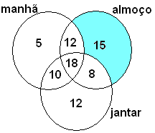
a) 80% dos que se alimentam apenas no jantar.

Falso. 80% de 12 = 9,6. Diferente de 15.

b) o triplo dos que se alimentam apenas pela manhã.

Verdadeiro. O triplo de 5 é 15.

c) a terça parte dos que fazem as três refeições.
Falso. A terça parte de 18 é igual a 6. Diferente de 15.

d) a metade dos funcionários pesquisados.

Falso. O número de pesquisados é: 45 + 20 + 15 = 80. Metade é 40. Diferente de 15.

e) 30% dos que se alimentam no almoço.
Falso. No almoço se alimentam 30 + 8 + 15 = 53. 30% desse valor é 15,9. Diferente de 15.

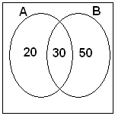
9. Num grupo de pessoas pesquisadas todas assinavam pelo menos um dos dois jornais A e B: 50 assinavam o jornal A; 80 o jornal B e 30 assinavam A e B. Qual o total de assinantes?

Solução. Representando a situação em diagramas após a retirada das interseções, temos:

Total = 20 + 30 + 50 = 100 assinantes.

10. Numa escola 150 alunos estudam Matemática, 20 estudam Português e Matemática e os 30 restantes estudam outras disciplinas. Pergunta – se: Qual o total de alunos dessa escola?
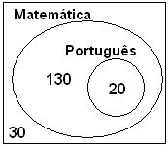
Solução. Pelo enunciado, nenhum aluno estuda somente Português. Isto é, todos os alunos que estudam Português estudam Matemática. Analisando os diagramas, temos:

Total = 130 + 20 + 30 = 180 alunos.

11. Num clube exatamente 30% dos sócios praticam futebol, 80% vôlei. Se todos os sócios praticam pelo menos um dos dois esportes, qual é o percentual de praticantes dos dois?

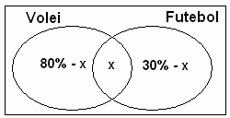
Solução. Organizando as informações em diagramas, considerando o total em 100%, temos:

80% - x + x + 30% - x = 100%
- x = 100% - 110%
X = 10%.

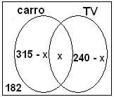
12. Em um condomínio de 600 famílias, 315 possuem carro, 240 famílias possuem TV e 182 não possuem carro nem TV.

Solução. Organizando em diagramas, vem:
315 – x + x + 240 – x + 182 = 600
- x + 737 = 600
- x = 600 – 737
x = 137. Possuem carro e TV.

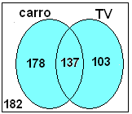
a) Quantas possuem carro ou TV?

Observando o diagrama com a união, vem:

N = 178 + 137 + 103 = 418 famílias.
Ou N = 600 – 182 = 418 famílias.

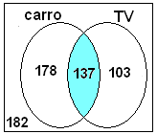
b) Quantas possuem carro e TV?

N = 137.

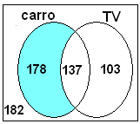

c) Quantas possuem carro e não possuem TV?

N = 178.

